Conseils relatifs à l’épreuve pratique en informatique
1 – Dès l’arrivée, lancer Turbo pascal puis ouvrir un nouveau fichier :
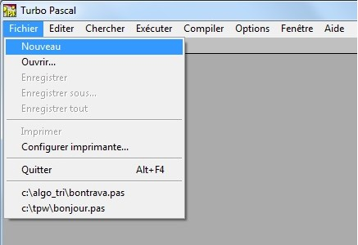
2 – Enregistrer le fichier sous votre Numéro d’inscription dans C:\BAC2014\*******.pas.
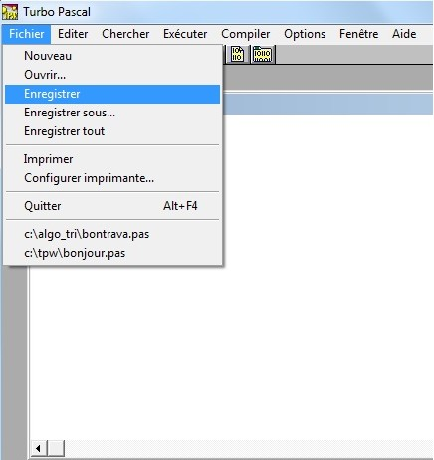 | 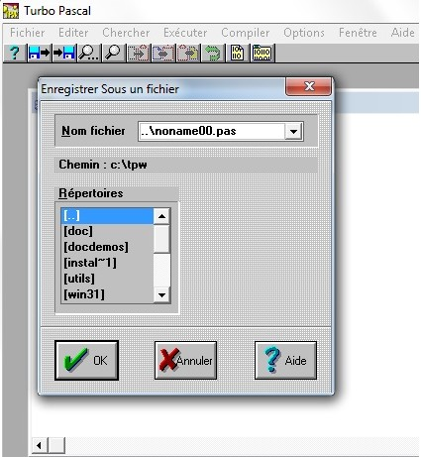  Double-cliquer sur [..] pour aller au C:\
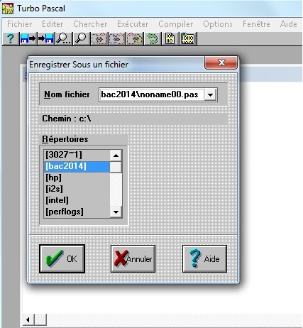  Double-cliquer sur [BAC2014] | 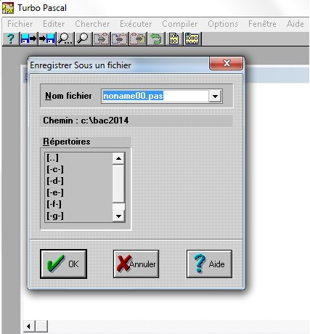  Taper votre n° d’inscription puis cliquer sur OK

3 – Commencer l’écriture du programme Pascal et si possible les modules vus en cours en attendant la distribution de l’énoncé.
4 – Lire attentivement l’énoncé.
5 – Ecrire le programme principal.
6 – Ecrire les en-têtes des modules demandés.
7 – Compiler (F9) et corriger les erreurs.
8 – Commencer par les modules les plus faciles.
8 – Les paramètres formels des modules sont séparés par des point-virgule ( ; ).
9 – Ne pas utiliser VAR avec une fonction.
10 – Chaque fonction a un type de retour.
11 – A la fin de l’épreuve demander au surveillant (professeur) de vérifier le bon enregistrement du fichier Pascal.

